# 2020/8/16

上午：

复习了setTimeout和setInterval，写出了字节一面挂掉的题！

实现一个repeat方法 function repeat (func, times, wait) {}，使下面调用代码能正常工作：

const repeatFunc = repeat(console.log, 4, 3000);

repeatFunc("hellworld"); //会输出4次 helloworld, 每次间隔3秒

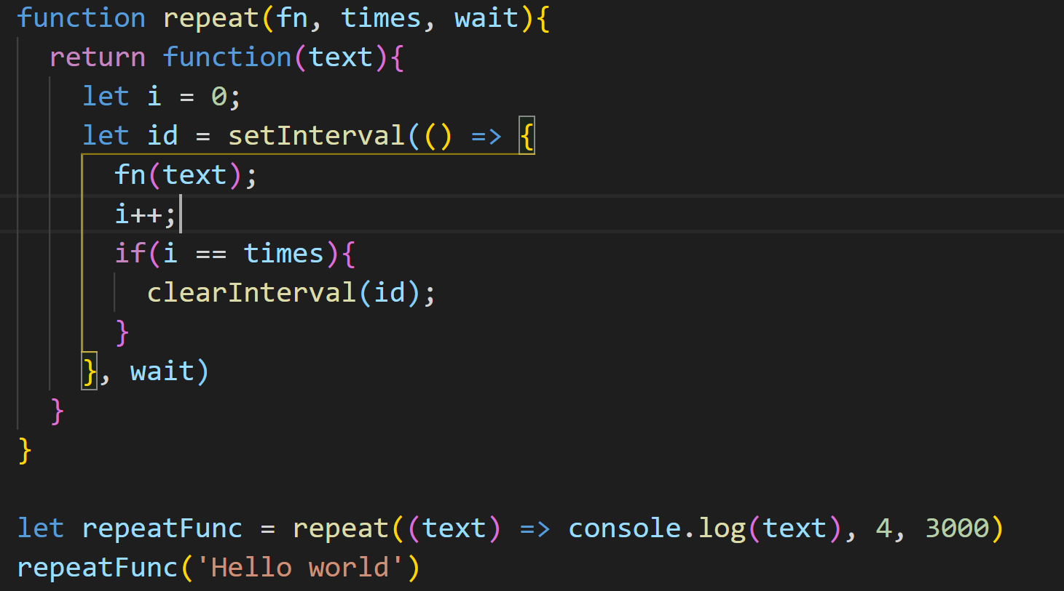

注意复习setInterval的缺陷和setTImeout的链式调用！

下午：

主要是理解+实现防抖和节流（其实就是setTimeout的应用）

柯里化实现（只要三行代码，牛逼~）

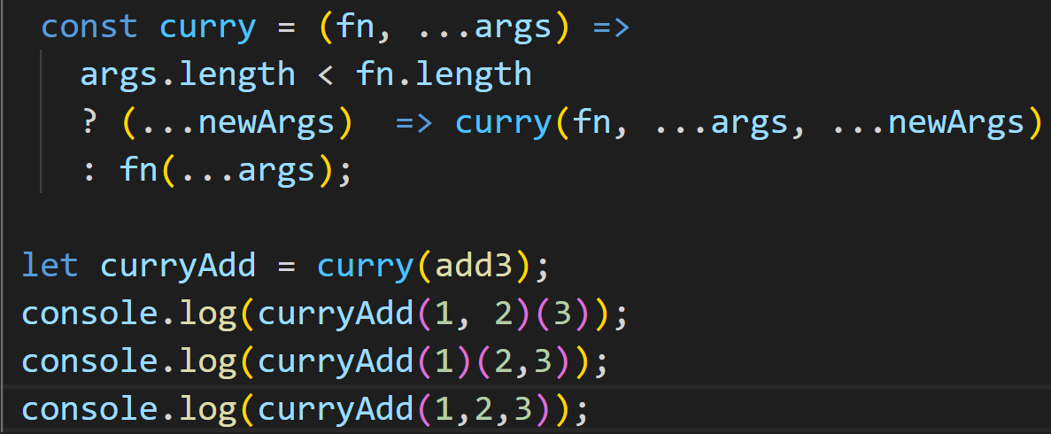

晚上：

三种常见的设计模式

# 2020/8/17

上午

主要是复习准备美团面试，新学的知识有：手写promise+ajax，websocket概念

下午：

美团一面+投滴滴/360简历

晚上：

看了3个小时**闭包**！看书好费时间呀！哎，加油吧！

知道了为什么闭包可以访问外部函数中的变量，如何清除闭包，以及闭包的两个作用：

**模拟块级作用域，私有化变量**（**还没看完，面完网易接着完善**！）。

# 2020/8/18

上午：

重新过了一遍虚拟dom+diff算法，看了一些redux的概念，大致了解connect的原理（还是不太懂setState异步？？？）

下午：

抢着看了一下react路由懒加载+网易二面

晚上：

没有静下心来！已经多少次这样了！还不吸取教训！**要迅速调整状态**！牛客不要时时都盯着！一个小时看一次就好啦！记住要遵守和自己的约定！**大佬太多了，你必须拼命呀！这两天看来，学校没我好的人比我强**，哎，太难了，大家都好拼！不要再听信什么前端简历质量低了！那些学校不够好的，往往更拼命！早早就做好了规划，看了书刷了题，不像我像个马大哈！再坚持坚持吧！许愿网易云hr面，真的好想好想去网易啊！求求了！

# 2020/8/19

上午：

重新复习并理手写了节流和防抖，写了网易二面要求的动态节流，应该是对的？？

下午：

午睡后及虾皮笔试前复习了算法的回文这类题目：5、647、234

# 2020/8/21

今天上午效率好低好低，浪费了两个多小时！然后复习双指针专题，又从链表开始复习起，炒了一遍冷饭（希望是有意义的吧！以后还是尽量不要这样啦！目标要清晰一点，直接从目标开始复习，调高效率！！！）

新整理了回文相关的问题，包括**阿里一面**的题目，用到了**正则**！

晚上滴滴笔试暴露出了很大的问题：

算法题1：abc+acc=n

题目**刚开始**就说了第一个数a不能为0，而且a,b,c互不相等！虽然全排列的时候为了方便a也是从0开始计数的，但是忘了要在最后排除a=0和abc有两两相等的情况，导致多花了至少五分钟时间去排查！审题要仔细呀，**看到是什么限制条件要心里有数，应该在程序的哪里体现**！

算法题2：最好和最差的名次。

刚看题目觉得很难，但是不要放弃啊！记得有好几个题都是一眼看上去很难不会做但其实想一下就有思路了，也**不要因为写了一题出来就对自己松懈**了，**竞争是很残酷**的！看了给的示例之后其实就知道该怎么做了，所以说要时刻保持高度紧张！

这个题又败在没有认真审题！其实已经做出来了，最后输出的东西错啦！

已经求出来了有几个人在跳高和跳远中都排在他前面（before），有几个人都排在他后面(after)，但是这不是他的最好和最坏名次呀！最好的名次应该是before+1,

最坏的名次是n-after!

哎，代码要求的东西不一定就是最后要输出的东西！

审题千万千万要仔细！确定输入、限制条件、**输出都是啥**，**在代码中怎么体现**！

（以前的坑**还有int-long， 求模/取余！** 细心，冷静！）

此外今天做题也有个收获，java里面**系统读入的如果是一个字符，就当字符串来处理！直接用String s = in.next()就行**！还可以用s.equals(“X”)来比较s是否等于”X”。

# 2020/8/22

今天终于复习完了**滑动窗口！**以后真的真的**制定了计划就要认真完成**！不能拖延！其实不要想那么多，**要做什么，咬咬牙，吸口气，撸起袖子加油干**！真正学进去了还是**挺有意思的**！**也很充实**！好啦，去吃饭！吃完回来把回溯里面最基本的那种情况过一遍！！！争取把全排列也瞄一眼！加油加油哎！

晚上复习：主要是回文(阿里一面那个题)+滑动窗口(76最小覆盖子串)

发挥自己最大的潜力！如果状态能像准备网易面试那样一直保持高效专注，这一个月应该还能学很多东西的！**加油啊！不断超越自己，发挥出自己最大的潜力**！

# 2020/8/23

上午自己手写了滑动窗口的76最小覆盖子串，和大黄讨论了一下关于性能优化：哎，hai没有结论，性能优化好难。。。

下午：调整自我介绍，梳理怎么接触到前端的/为什么选前端，对照二面面经整理（睡前复习这个），回答问题也要讲究方法，自己知道的尽可能都说出来，而且要稍微相信一点，把关键点说出来。不要太僵硬！

# 2020/8/24

上午：(两个/一个)队列实现栈，跳跃游戏，二叉树遍历相关（包括二叉树的公共祖先，二叉搜索树简单题，层序遍历BFS~）。

面试前：手写发布订阅模式！